BỘ KHOA HỌC VÀ CÔNG NGHỆ
HỌC VIỆN CÔNG NGHỆ BƯU CHÍNH VIỄN THÔNG
-----------------------------


BÁO CÁO
BÀI TẬP NHÓM

Môn học: Kiến trúc và thiết kế phần mềm
Giảng viên hướng dẫn: Nguyễn Văn Hữu Hoàng
Thực hiện bởi nhóm sinh viên, bao gồm:
- Trần Hoàng Hải N22DCCN124 Thành viên
- Phạm Văn Phú N22DCCN160 Thành viên
- Mai Vũ Tuấn Minh N22DCCN152 Thành viên

TP.HCM, tháng 5 / 2026

MỤC LỤC

MỤC LỤC 2
I.BÀI TẬP CHƯƠNG 5 3
1. BÀI 1:TÍNH LƯƠNG NHÂN VIÊN 3
2. BÀI 2: THIẾT KẾ INTERFACE SEARCH: 10
3. BÀI 3: THIẾT KẾ INTERFACE ADDRESS VALIDATOR 18
4. BÀI 4:Quản lý nhân viên doanh nghiệp: 26
4.1. Cách a) Sử dụng Abstract Class 26
4.2. Cách b) Sử dụng Interface 31
II.BÀI TẬP CHƯƠNG 6 37
1. Giới thiệu chung 37
2. Các chức năng cơ bản của hệ thống bán sách online 38
3. Thiết kế và cài đặt mẫu Design Pattern 38
3.1. Mẫu thiết kế Singleton (Singleton Pattern) 38
3.2. Mẫu thiết kế Factory Method (Factory Method Pattern) 40
4. Tích hợp mô phỏng hoạt động (Client) 43
5. Kết luận và Bảng phân công nhiệm vụ 44

I.BÀI TẬP CHƯƠNG 5

1.BÀI 1:TÍNH LƯƠNG NHÂN VIÊN
1. Interface SalaryCalculator
Interface định nghĩa phương thức tính lương chung cho tất cả các đối tượng.
java
package com.salarymanagement;
public interface SalaryCalculator {
double getSalary();
}
2. Các Lớp Phân Loại Nhân Viên (CategoryA, CategoryB, CategoryC)
Các lớp này triển khai interface SalaryCalculator để cung cấp dịch vụ tính lương cụ thể cho từng loại nhân viên theo quy định trong bảng.
Lớp CategoryA (Lập trình, thiết kế và tư vấn):
- Lương cơ bản: 2000
- Tăng giờ: 15/giờ
java
package com.salarymanagement;
public class CategoryA implements SalaryCalculator {
private static final double BASIC_SALARY = 2000;
private static final double OVERTIME_RATE = 15;
private double overtimeHours;
public CategoryA(double overtimeHours) {
this.overtimeHours = overtimeHours >= 0 ? overtimeHours : 0;
}
@Override
public double getSalary() {
return BASIC_SALARY + (overtimeHours * OVERTIME_RATE);
}

// Các phương thức Getters và Setters...
}
Lớp CategoryB (Đại diện bán hàng, quản lý, kế toán, kiểm chứng):
- Lương cơ bản: 1500
- Tăng giờ: 10/giờ
java
package com.salarymanagement;
public class CategoryB implements SalaryCalculator {
private static final double BASIC_SALARY = 1500;
private static final double OVERTIME_RATE = 10;
private double overtimeHours;
public CategoryB(double overtimeHours) {
this.overtimeHours = overtimeHours >= 0 ? overtimeHours : 0;
}
@Override
public double getSalary() {
return BASIC_SALARY + (overtimeHours * OVERTIME_RATE);
}

// Các phương thức Getters và Setters...
}
Lớp CategoryC (Nhân viên bán hàng, tiếp thị):
- Lương cơ bản: 800
- Tăng giờ: 5/giờ
java
package com.salarymanagement;
public class CategoryC implements SalaryCalculator {
private static final double BASIC_SALARY = 800;
private static final double OVERTIME_RATE = 5;
private double overtimeHours;
public CategoryC(double overtimeHours) {
this.overtimeHours = overtimeHours >= 0 ? overtimeHours : 0;
}
@Override
public double getSalary() {
return BASIC_SALARY + (overtimeHours * OVERTIME_RATE);
}

// Các phương thức Getters và Setters...
}
3. Lớp Nhân Viên (Employee)
Lớp Employee chứa thông tin chung của nhân viên, triển khai interface SalaryCalculator và cài đặt phương thức display() để hiển thị thông tin. Lương được tính theo công thức lương cơ bản cộng với lương làm thêm giờ.
java
package com.salarymanagement;
import java.text.NumberFormat;
import java.util.Locale;
public class Employee implements SalaryCalculator {
private String name;
private String position;
private String category;
private double basicSalary;
private double overtimeRate;
private double overtimeHours;
public Employee(String name, String position, String category,
double basicSalary, double overtimeRate) {
this.name = name;
this.position = position;
this.category = category;
this.basicSalary = basicSalary;
this.overtimeRate = overtimeRate;
this.overtimeHours = 0;
}
@Override
public double getSalary() {
return basicSalary + (overtimeHours * overtimeRate);
}
public void display() {
NumberFormat currencyFormat = NumberFormat.getCurrencyInstance(new Locale("en", "US"));
System.out.println("+-----------------------------------------+");
System.out.printf("| Ho ten : %-25s |\n", name);
System.out.printf("| Chuc vu : %-25s |\n", position);
System.out.printf("| Loai : %-25s |\n", category);
System.out.printf("| Luong co ban: %-26s |\n", currencyFormat.format(basicSalary));
System.out.printf("| Gio tang ca : %-23.1f |\n", overtimeHours);
System.out.printf("| TONG LUONG : %-26s |\n", currencyFormat.format(getSalary()));
System.out.println("+-----------------------------------------+");
}
// Các phương thức Getters và Setters...
}
4. Lớp Thực Thi (MainApp)
Lớp MainApp là chương trình chính, dùng để khởi tạo danh sách nhân viên mẫu và thực hiện các chức năng hiển thị kết quả.
java
package com.salarymanagement;
import java.util.ArrayList;
public class MainApp {
private static ArrayList<Employee> employees = new ArrayList<>();
public static void main(String[] args) {
// 1. Tạo dữ liệu mẫu
Employee emp1 = new Employee("Nguyen Van An", "Lap trinh vien", "A", 2000, 15);
emp1.setOvertimeHours(10);
employees.add(emp1);
Employee emp4 = new Employee("Pham Thi Dung", "Dai dien ban hang", "B", 1500, 10);
emp4.setOvertimeHours(5);
employees.add(emp4);
// 2. Hiển thị danh sách nhân viên
for (Employee emp : employees) {
emp.display();
}
}
}
- Sơ đồ UML:
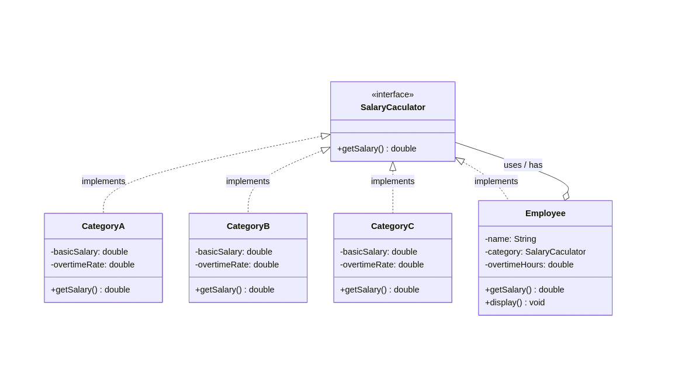
2. BÀI 2: THIẾT KẾ INTERFACE SEARCH:
1. Khai báo lớp Book
Lớp Book đại diện cho một cuốn sách trong hệ thống, chứa các thông tin cơ bản cần thiết để quản lý và tìm kiếm sách.
Các thuộc tính (Attributes):
STT | Tên thuộc tính | Kiểu dữ liệu | Phạm vi truy cập | Mô tả
1 | isbn | String | private | Mã ISBN – mã định danh duy nhất của mỗi cuốn sách
2 | title | String | private | Tên cuốn sách
3 | author | String | private | Tên tác giả
Phương thức khởi tạo (Constructor):
java
public Book(String isbn, String title, String author)
- Nhận vào 3 tham số: isbn, title, author.
- Gán giá trị cho các thuộc tính tương ứng của đối tượng.
Các phương thức getter:
STT | Phương thức | Kiểu trả về | Mô tả
1 | getIsbn() | String | Trả về mã ISBN của cuốn sách
2 | getTitle() | String | Trả về tên cuốn sách
3 | getAuthor() | String | Trả về tên tác giả

Phương thức toString():
java
@Override
public String toString() {
return "Book{" +
"isbn='" + isbn + '\'' +
", title='" + title + '\'' +
", author='" + author + '\'' +
'}';
}
- Ghi đè (Override) phương thức toString() từ lớp Object.
- Trả về chuỗi mô tả thông tin sách theo định dạng: Book{isbn='...', title='...', author='...'}.
- Phục vụ việc hiển thị thông tin sách khi in ra console.
Mã nguồn đầy đủ lớp Book:
java
class Book {
private String isbn;
private String title;
private String author;
public Book(String isbn, String title, String author) {
this.isbn = isbn;
this.title = title;
this.author = author;
}
public String getIsbn() {
return isbn;
}
public String getTitle() {
return title;
}
public String getAuthor() {
return author;
}
@Override
public String toString() {
return "Book{" +
"isbn='" + isbn + '\'' +
", title='" + title + '\'' +
", author='" + author + '\'' +
'}';
}
}
2. Khai báo Interface Search
Interface Search định nghĩa phương thức tìm kiếm chung cho tất cả các thuật toán tìm kiếm. Việc sử dụng interface giúp đảm bảo tính đa hình (Polymorphism) – cho phép thay đổi thuật toán tìm kiếm mà không cần sửa đổi mã nguồn sử dụng.

Khai báo:
java
interface Search {
Book search(List<Book> books, String isbn);
}
Phân tích phương thức:
Phương thức | Tham số | Kiểu trả về | Mô tả
search | List<Book> books – danh sách sách cần tìm; String isbn – mã ISBN cần tìm | Book | Tìm kiếm cuốn sách có mã ISBN tương ứng trong danh sách. Trả về đối tượng Book nếu tìm thấy, trả về null nếu không tìm thấy.
Ý nghĩa thiết kế:
- Interface Search đóng vai trò như một hợp đồng (contract), bắt buộc mọi lớp triển khai phải cài đặt phương thức search().
- Cho phép áp dụng nguyên lý OCP (Open/Closed Principle): có thể mở rộng thêm các thuật toán tìm kiếm mới (ví dụ: Hash Search, Interpolation Search...) mà không cần sửa đổi mã nguồn hiện có.
- Hỗ trợ Dependency Inversion: các thành phần sử dụng tìm kiếm chỉ phụ thuộc vào interface Search, không phụ thuộc vào lớp cụ thể.

3. Lớp LinearSearch triển khai Interface Search
Lớp LinearSearch cài đặt thuật toán tìm kiếm tuần tự (Sequential Search / Linear Search).

Khai báo:
java
class LinearSearch implements Search {
@Override
public Book search(List<Book> books, String isbn) {
for (Book book : books) {
if (book.getIsbn().equalsIgnoreCase(isbn)) {
return book;
}
}
return null;
}
}
Giải thích chi tiết thuật toán:
- Duyệt qua từng phần tử trong danh sách books bằng vòng lặp for-each.
- Với mỗi cuốn sách, so sánh mã ISBN của sách đó với mã ISBN cần tìm bằng phương thức equalsIgnoreCase() (so sánh không phân biệt hoa thường).
- Nếu tìm thấy (ISBN trùng khớp) → trả về đối tượng Book tương ứng.
- Nếu duyệt hết danh sách mà không tìm thấy → trả về null.
Đặc điểm:
- Độ phức tạp thời gian: O(n) – trong trường hợp xấu nhất phải duyệt qua toàn bộ danh sách.
- Ưu điểm: Đơn giản, không yêu cầu danh sách phải được sắp xếp trước.
- Nhược điểm: Chậm với danh sách lớn.

4. Lớp BinarySearch triển khai Interface Search
Lớp BinarySearch cài đặt thuật toán tìm kiếm nhị phân (Binary Search).
Khai báo:
java
class BinarySearch implements Search {
@Override
public Book search(List<Book> books, String isbn) {
int left = 0;
int right = books.size() - 1;
while (left <= right) {
int middle = (left + right) / 2;
Book middleBook = books.get(middle);
int compareResult = middleBook.getIsbn().compareToIgnoreCase(isbn);
if (compareResult == 0) {
return middleBook;
} else if (compareResult < 0) {
left = middle + 1;
} else {
right = middle - 1;
}
}
return null;
}
}
Giải thích chi tiết thuật toán:
- Khởi tạo hai biến con trỏ: left = 0 (đầu danh sách), right = books.size() - 1 (cuối danh sách).
- Lặp trong khi left <= right:
  - Tính vị trí phần tử giữa: middle = (left + right) / 2.
  - Lấy cuốn sách ở vị trí giữa: middleBook = books.get(middle).
  - So sánh ISBN của sách giữa với ISBN cần tìm bằng compareToIgnoreCase():
    - Nếu compareResult == 0 → tìm thấy, trả về middleBook.
    - Nếu compareResult < 0 → ISBN cần tìm nằm ở nửa phải, cập nhật left = middle + 1.
    - Nếu compareResult > 0 → ISBN cần tìm nằm ở nửa trái, cập nhật right = middle - 1.
- Nếu thoát vòng lặp mà không tìm thấy → trả về null.
Đặc điểm:
- Độ phức tạp thời gian: O(log n) – mỗi lần lặp loại bỏ một nửa phạm vi tìm kiếm.
- Yêu cầu tiên quyết: Danh sách sách phải được sắp xếp theo ISBN trước khi tìm kiếm. Trong chương trình, danh sách được sắp xếp bằng lệnh:
java
books.sort(Comparator.comparing(Book::getIsbn));
- Ưu điểm: Nhanh hơn nhiều so với tìm kiếm tuần tự khi danh sách lớn.
- Nhược điểm: Yêu cầu dữ liệu đã sắp xếp.
5. Kiểm thử Bài 2 trong hàm main()

java
// Tạo danh sách sách
List<Book> books = new ArrayList<>();
books.add(new Book("B003", "Clean Code", "Robert C. Martin"));
books.add(new Book("B001", "Java Core", "John Smith"));
books.add(new Book("B002", "Data Structures", "Mark Lee"));
books.add(new Book("B004", "Design Patterns", "GoF"));
// Tìm kiếm tuần tự
Search linearSearch = new LinearSearch();
Book result1 = linearSearch.search(books, "B002");
System.out.println("Kết quả tìm kiếm tuần tự:");
if (result1 != null) {
System.out.println(result1);
} else {
System.out.println("Không tìm thấy sách");
}
// Sắp xếp danh sách theo ISBN trước khi tìm kiếm nhị phân
books.sort(Comparator.comparing(Book::getIsbn));
// Tìm kiếm nhị phân
Search binarySearch = new BinarySearch();
Book result2 = binarySearch.search(books, "B004");
System.out.println("\nKết quả tìm kiếm nhị phân:");
if (result2 != null) {
System.out.println(result2);
} else {
System.out.println("Không tìm thấy sách");
}
// Tìm sách không tồn tại
Book result3 = linearSearch.search(books, "B999");
System.out.println("\nTìm sách không tồn tại:");
if (result3 != null) {
System.out.println(result3);
} else {
System.out.println("Không tìm thấy sách");
}
Kết quả chạy chương trình (Bài 2):
Kết quả tìm kiếm tuần tự:
Book{isbn='B002', title='Data Structures', author='Mark Lee'}
Kết quả tìm kiếm nhị phân:
Book{isbn='B004', title='Design Patterns', author='GoF'}
Tìm sách không tồn tại:
Không tìm thấy sách

3.BÀI 3: THIẾT KẾ INTERFACE ADDRESS VALIDATOR
1. Khai báo Interface AddressValidator
Interface AddressValidator định nghĩa các phương thức kiểm tra tính hợp lệ của địa chỉ. Mỗi quốc gia có quy tắc định dạng địa chỉ khác nhau, do đó interface này cho phép các lớp triển khai cài đặt logic xác nhận riêng phù hợp với từng quốc gia.
Khai báo:
java
interface AddressValidator {
boolean validateStreet(String street);
boolean validateCity(String city);
boolean validatePostalCode(String postalCode);
boolean validateFullAddress(String street, String city, String postalCode);
}
Phân tích các phương thức:
STT | Phương thức | Tham số | Kiểu trả về | Mô tả
1 | validateStreet | String street – tên đường | boolean | Kiểm tra tính hợp lệ của tên đường
2 | validateCity | String city – tên thành phố | boolean | Kiểm tra tính hợp lệ của tên thành phố
3 | validatePostalCode | String postalCode – mã bưu chính | boolean | Kiểm tra tính hợp lệ của mã bưu chính
4 | validateFullAddress | String street, String city, String postalCode | boolean | Kiểm tra tính hợp lệ của toàn bộ địa chỉ (kết hợp cả 3 thành phần)
Ý nghĩa thiết kế:
- Áp dụng tính đa hình (Polymorphism): cùng một phương thức validateCity() nhưng lớp USAAddress và VNAddress có cách kiểm tra khác nhau tùy theo quy tắc của từng quốc gia.
- Tuân thủ nguyên lý ISP (Interface Segregation Principle): interface tập trung vào một mục đích duy nhất là xác nhận địa chỉ.
- Dễ dàng mở rộng thêm các lớp xác nhận địa chỉ cho các quốc gia khác (ví dụ: JPAddress, KRAddress...) mà không cần sửa đổi mã nguồn hiện có.

2. Lớp USAAddress triển khai Interface AddressValidator
Lớp USAAddress cài đặt các quy tắc xác nhận địa chỉ theo tiêu chuẩn Hoa Kỳ (United States of America).
Khai báo:
java
class USAAddress implements AddressValidator {
@Override
public boolean validateStreet(String street) {
return street != null && street.trim().length() >= 5;
}
@Override
public boolean validateCity(String city) {
return city != null && city.matches("[a-zA-Z\\s]+");
}
@Override
public boolean validatePostalCode(String postalCode) {
return postalCode != null && postalCode.matches("\\d{5}");
}
@Override
public boolean validateFullAddress(String street, String city, String postalCode) {
return validateStreet(street)
&& validateCity(city)
&& validatePostalCode(postalCode);
}
}
Giải thích chi tiết từng phương thức:
validateStreet(String street)
- Kiểm tra street không phải null.
- Sau khi loại bỏ khoảng trắng đầu/cuối bằng trim(), độ dài phải ≥ 5 ký tự.
- Ví dụ: "123 Main Street" → hợp lệ ; "AB" → không hợp lệ .
validateCity(String city)
- Kiểm tra city không phải null.
- Sử dụng biểu thức chính quy [a-zA-Z\\s]+ để kiểm tra: tên thành phố chỉ chứa chữ cái tiếng Anh (a-z, A-Z) và khoảng trắng.
- Ví dụ: "New York" → hợp lệ ; "City123" → không hợp lệ .
validatePostalCode(String postalCode)
- Kiểm tra postalCode không phải null.
- Sử dụng biểu thức chính quy \\d{5} để kiểm tra: mã bưu chính phải gồm đúng 5 chữ số.
- Ví dụ: "10001" → hợp lệ ; "1234" → không hợp lệ ; "ABCDE" → không hợp lệ .
validateFullAddress(String street, String city, String postalCode)
- Gọi lần lượt 3 phương thức validateStreet(), validateCity(), validatePostalCode().
- Trả về true chỉ khi cả 3 thành phần đều hợp lệ (sử dụng toán tử AND &&).
3. Lớp VNAddress triển khai Interface AddressValidator
Lớp VNAddress cài đặt các quy tắc xác nhận địa chỉ theo tiêu chuẩn Việt Nam.
Khai báo:
java
class VNAddress implements AddressValidator {
@Override
public boolean validateStreet(String street) {
return street != null && street.trim().length() >= 5;
}
@Override
public boolean validateCity(String city) {
if (city == null || city.trim().isEmpty()) {
return false;
}
String lowerCity = city.toLowerCase();
return lowerCity.contains("hà nội")
|| lowerCity.contains("ha noi")
|| lowerCity.contains("hồ chí minh")
|| lowerCity.contains("ho chi minh")
|| lowerCity.contains("đà nẵng")
|| lowerCity.contains("da nang")
|| lowerCity.contains("cần thơ")
|| lowerCity.contains("can tho");
}
@Override
public boolean validatePostalCode(String postalCode) {
return postalCode != null && postalCode.matches("\\d{5}");
}
@Override
public boolean validateFullAddress(String street, String city, String postalCode) {
return validateStreet(street)
&& validateCity(city)
&& validatePostalCode(postalCode);
}
}
Giải thích chi tiết từng phương thức:
validateStreet(String street)
- Logic giống với USAAddress: kiểm tra không null và độ dài sau trim() ≥ 5 ký tự.
- Ví dụ: "12 Nguyễn Trãi" → hợp lệ ; "ABC" → không hợp lệ .
validateCity(String city)
- Đây là phương thức có sự khác biệt lớn nhất so với USAAddress.
- Kiểm tra city không phải null và không rỗng (sau khi trim()).
- Chuyển tên thành phố về chữ thường bằng toLowerCase() để so sánh không phân biệt hoa thường.
- Kiểm tra tên thành phố có chứa một trong 4 thành phố trực thuộc Trung ương của Việt Nam hay không:
STT | Thành phố | Dạng có dấu | Dạng không dấu
1 | Hà Nội | "hà nội" | "ha noi"
2 | Hồ Chí Minh | "hồ chí minh" | "ho chi minh"
3 | Đà Nẵng | "đà nẵng" | "da nang"
4 | Cần Thơ | "cần thơ" | "can tho"
- Hỗ trợ cả dạng có dấu và dạng không dấu để tăng tính linh hoạt.
- Ví dụ: "Hồ Chí Minh" → hợp lệ ; "Ho Chi Minh" → hợp lệ ; "Hải Phòng" → không hợp lệ .
validatePostalCode(String postalCode)
- Logic giống với USAAddress: kiểm tra không null và đúng 5 chữ số (regex \\d{5}).
- Mã bưu chính Việt Nam cũng sử dụng hệ thống 5 chữ số (ví dụ: "70000" cho TP.HCM, "10000" cho Hà Nội).
- Ví dụ: "70000" → hợp lệ ; "123" → không hợp lệ .
validateFullAddress(String street, String city, String postalCode)
- Logic giống với USAAddress: kết hợp cả 3 phương thức validate bằng toán tử &&.
- Trả về true chỉ khi cả đường, thành phố và mã bưu chính đều hợp lệ.
4. So sánh USAAddress và VNAddress
Tiêu chí | USAAddress | VNAddress
validateStreet() | Độ dài ≥ 5 ký tự | Độ dài ≥ 5 ký tự (giống nhau)
validateCity() | Chỉ chứa chữ cái và khoảng trắng (regex) | Phải thuộc danh sách 4 thành phố trực thuộc TW (có dấu/không dấu)
validatePostalCode() | Đúng 5 chữ số | Đúng 5 chữ số (giống nhau)
validateFullAddress() | Kết hợp 3 validate bằng AND | Kết hợp 3 validate bằng AND (giống nhau)
Nhận xét: Điểm khác biệt chính nằm ở phương thức validateCity(). USAAddress chỉ kiểm tra định dạng ký tự (chỉ chữ cái và khoảng trắng), trong khi VNAddress kiểm tra theo danh sách thành phố cụ thể của Việt Nam. Điều này thể hiện rõ tính đa hình – cùng một phương thức nhưng có cách triển khai khác nhau tùy ngữ cảnh.
5. Kiểm thử Bài 3 trong hàm main()
java
// Kiểm tra địa chỉ Hoa Kỳ
AddressValidator usaAddress = new USAAddress();
boolean usaResult = usaAddress.validateFullAddress(
"123 Main Street",
"New York",
"10001"
);
System.out.println("\nKiểm tra địa chỉ Hoa Kỳ:");
System.out.println(usaResult ? "Địa chỉ hợp lệ" : "Địa chỉ không hợp lệ");
// Kiểm tra địa chỉ Việt Nam
AddressValidator vnAddress = new VNAddress();
boolean vnResult = vnAddress.validateFullAddress(
"12 Nguyễn Trãi",
"Hồ Chí Minh",
"70000"
);
System.out.println("\nKiểm tra địa chỉ Việt Nam:");
System.out.println(vnResult ? "Địa chỉ hợp lệ" : "Địa chỉ không hợp lệ");
Kết quả chạy chương trình (Bài 3):
Kiểm tra địa chỉ Hoa Kỳ:
Địa chỉ hợp lệ
Kiểm tra địa chỉ Việt Nam:
Địa chỉ hợp lệ
Giải thích kết quả:
- Địa chỉ Hoa Kỳ ("123 Main Street", "New York", "10001"): Cả 3 thành phần đều hợp lệ → kết quả true.
- Địa chỉ Việt Nam ("12 Nguyễn Trãi", "Hồ Chí Minh", "70000"): Cả 3 thành phần đều hợp lệ → kết quả true.

4.BÀI 4:Quản lý nhân viên doanh nghiệp:

4.1. Cách a) Sử dụng Abstract Class
4.1.1. Lớp trừu tượng Employee
java
package abstract_approach;
public abstract class Employee {
protected String id;
protected String name;
public Employee(String id, String name) {
this.id = id;
this.name = name;
}
// Truy nhập thuộc tính nhân viên
public String getId() { return id; }
public String getName() { return name; }
public void setId(String id) { this.id = id; }
public void setName(String name) { this.name = name; }
// Lưu và hiển thị dữ liệu nhân viên - CHUNG cho tất cả nhân viên
public void displayInfo() {
System.out.println("=== Thong tin nhan vien ===");
System.out.println("ID: " + id);
System.out.println("Ten: " + name);
System.out.println("Loai: " + getEmployeeType());
System.out.println("Thu nhap hang thang: "
+ String.format("%,.0f", calculateMonthlySalary()) + " VND");
}
// Phương thức trừu tượng - KHÁC NHAU cho từng loại nhân viên
public abstract double calculateMonthlySalary();
protected abstract String getEmployeeType();
}
Giải thích: Lớp Employee là lớp trừu tượng chứa các thuộc tính chung (id, name) và phương thức chung (displayInfo(), getter/setter). Phương thức calculateMonthlySalary() được khai báo abstract vì mỗi loại nhân viên có cách tính lương khác nhau.
4.1.2. Lớp SalesRep (Nhân viên bán hàng)
java
package abstract_approach;
public class SalesRep extends Employee {
private double baseSalary; // Lương cơ bản
private double salesAmount; // Doanh số bán hàng
private double commissionRate; // Tỷ lệ hoa hồng (VD: 0.05 = 5%)
public SalesRep(String id, String name, double baseSalary,
double salesAmount, double commissionRate) {
super(id, name);
this.baseSalary = baseSalary;
this.salesAmount = salesAmount;
this.commissionRate = commissionRate;
}
// Getter/Setter cho các thuộc tính riêng
public double getBaseSalary() { return baseSalary; }
public void setBaseSalary(double baseSalary) { this.baseSalary = baseSalary; }
public double getSalesAmount() { return salesAmount; }
public void setSalesAmount(double salesAmount) { this.salesAmount = salesAmount; }
public double getCommissionRate() { return commissionRate; }
public void setCommissionRate(double commissionRate) { this.commissionRate = commissionRate; }
@Override
public double calculateMonthlySalary() {
return baseSalary + (salesAmount * commissionRate);
}
@Override
protected String getEmployeeType() {
return "Nhan vien dai dien ban hang (SalesRep)";
}
}
Công thức: Thu nhập = Lương cơ bản + (Doanh số × Tỷ lệ hoa hồng)
4.1.3. Lớp Consultant (Nhân viên tư vấn)
java
package abstract_approach;
public class Consultant extends Employee {
private int hoursWorked; // Số giờ làm việc trong tháng
private double hourlyRate; // Đơn giá mỗi giờ
public Consultant(String id, String name, int hoursWorked, double hourlyRate) {
super(id, name);
this.hoursWorked = hoursWorked;
this.hourlyRate = hourlyRate;
}
// Getter/Setter
public int getHoursWorked() { return hoursWorked; }
public void setHoursWorked(int hoursWorked) { this.hoursWorked = hoursWorked; }
public double getHourlyRate() { return hourlyRate; }
public void setHourlyRate(double hourlyRate) { this.hourlyRate = hourlyRate; }
@Override
public double calculateMonthlySalary() {
return hoursWorked * hourlyRate;
}
@Override
protected String getEmployeeType() {
return "Nhan vien tu van (Consultant)";
}
}
Công thức: Thu nhập = Số giờ làm việc × Đơn giá mỗi giờ
4.1.4. Lớp Main (Chương trình chính)
java
package abstract_approach;
public class Main {
public static void main(String[] args) {
// Tạo NV bán hàng: lương 8tr, doanh số 100tr, hoa hồng 5%
SalesRep sr = new SalesRep("NV001", "Nguyen Van A",
8000000, 100000000, 0.05);
// Tạo NV tư vấn: 160 giờ/tháng, 150,000 VND/giờ
Consultant cs = new Consultant("NV002", "Tran Thi B", 160, 150000);
// Hiển thị thông tin - sử dụng tính đa hình
Employee[] employees = {sr, cs};
for (Employee emp : employees) {
emp.displayInfo();
}
// Demo truy nhập thuộc tính
System.out.println("Ten nhan vien 1: " + sr.getName());
System.out.println("ID nhan vien 2: " + cs.getId());
System.out.println("Thu nhap NV1: "
+ String.format("%,.0f", sr.calculateMonthlySalary()) + " VND");
System.out.println("Thu nhap NV2: "
+ String.format("%,.0f", cs.calculateMonthlySalary()) + " VND");
}
}

4.2. Cách b) Sử dụng Interface
4.2.1. Interface IEmployee
java
package interface_approach;
public interface IEmployee {
String getId();
String getName();
void setId(String id);
void setName(String name);
void displayInfo();
double calculateMonthlySalary();
String getEmployeeType();
}
Giải thích: Interface IEmployee chỉ khai báo các phương thức mà không cài đặt. Tất cả các lớp triển khai (implements) phải tự cài đặt toàn bộ phương thức.
4.2.2. Lớp SalesRep (implements IEmployee)
java
package interface_approach;
public class SalesRep implements IEmployee {
private String id;
private String name;
private double baseSalary;
private double salesAmount;
private double commissionRate;
public SalesRep(String id, String name, double baseSalary,
double salesAmount, double commissionRate) {
this.id = id;
this.name = name;
this.baseSalary = baseSalary;
this.salesAmount = salesAmount;
this.commissionRate = commissionRate;
}
@Override public String getId() { return id; }
@Override public String getName() { return name; }
@Override public void setId(String id) { this.id = id; }
@Override public void setName(String name) { this.name = name; }
// Getter/Setter riêng
public double getBaseSalary() { return baseSalary; }
public void setBaseSalary(double baseSalary) { this.baseSalary = baseSalary; }
public double getSalesAmount() { return salesAmount; }
public void setSalesAmount(double salesAmount) { this.salesAmount = salesAmount; }
public double getCommissionRate() { return commissionRate; }
public void setCommissionRate(double commissionRate) { this.commissionRate = commissionRate; }
@Override
public double calculateMonthlySalary() {
return baseSalary + (salesAmount * commissionRate);
}
@Override
public String getEmployeeType() {
return "Nhan vien dai dien ban hang (SalesRep)";
}
@Override
public void displayInfo() {
System.out.println("=== Thong tin nhan vien ===");
System.out.println("ID: " + id);
System.out.println("Ten: " + name);
System.out.println("Loai: " + getEmployeeType());
System.out.println("Thu nhap hang thang: "
+ String.format("%,.0f", calculateMonthlySalary()) + " VND");
}
}
4.2.3. Lớp Consultant (implements IEmployee)
java
package interface_approach;
public class Consultant implements IEmployee {
private String id;
private String name;
private int hoursWorked;
private double hourlyRate;
public Consultant(String id, String name, int hoursWorked, double hourlyRate) {
this.id = id;
this.name = name;
this.hoursWorked = hoursWorked;
this.hourlyRate = hourlyRate;
}
@Override public String getId() { return id; }
@Override public String getName() { return name; }
@Override public void setId(String id) { this.id = id; }
@Override public void setName(String name) { this.name = name; }
public int getHoursWorked() { return hoursWorked; }
public void setHoursWorked(int hoursWorked) { this.hoursWorked = hoursWorked; }
public double getHourlyRate() { return hourlyRate; }
public void setHourlyRate(double hourlyRate) { this.hourlyRate = hourlyRate; }
@Override
public double calculateMonthlySalary() {
return hoursWorked * hourlyRate;
}
@Override
public String getEmployeeType() {
return "Nhan vien tu van (Consultant)";
}
@Override
public void displayInfo() {
System.out.println("=== Thong tin nhan vien ===");
System.out.println("ID: " + id);
System.out.println("Ten: " + name);
System.out.println("Loai: " + getEmployeeType());
System.out.println("Thu nhap hang thang: "
+ String.format("%,.0f", calculateMonthlySalary()) + " VND");
}
}
4.2.4. Lớp Main (Chương trình chính)
java
package interface_approach;
public class Main {
public static void main(String[] args) {
SalesRep sr = new SalesRep("NV001", "Nguyen Van A",
8000000, 100000000, 0.05);
Consultant cs = new Consultant("NV002", "Tran Thi B", 160, 150000);
// Sử dụng tính đa hình qua interface
IEmployee[] employees = {sr, cs};
for (IEmployee emp : employees) {
emp.displayInfo();
}
System.out.println("Ten nhan vien 1: " + sr.getName());
System.out.println("ID nhan vien 2: " + cs.getId());
System.out.println("Thu nhap NV1: "
+ String.format("%,.0f", sr.calculateMonthlySalary()) + " VND");
System.out.println("Thu nhap NV2: "
+ String.format("%,.0f", cs.calculateMonthlySalary()) + " VND");
}
}
So sánh hai cách cài đặt
Tiêu chí | Abstract Class | Interface
Kế thừa | Đơn kế thừa (1 lớp cha duy nhất) | Đa kế thừa (implements nhiều interface)
Thuộc tính chung (id, name) | Định nghĩa 1 lần trong lớp cha, lớp con kế thừa dùng luôn | Không thể định nghĩa thuộc tính instance → mỗi lớp phải tự khai báo lại
Phương thức chung (displayInfo, getter/setter) | Cài đặt sẵn trong lớp cha → Tái sử dụng code tốt | Mỗi lớp phải tự cài đặt lại → Lặp lại code
Phương thức khác nhau (calculateMonthlySalary) | Khai báo abstract, lớp con bắt buộc override | Tương tự, mỗi lớp tự cài đặt riêng
Constructor | Có constructor, lớp con gọi super() | Không có constructor, mỗi lớp tự khởi tạo
Tính linh hoạt | Ít linh hoạt (Java chỉ cho 1 lớp cha) | Linh hoạt hơn (implements nhiều interface)
Tái sử dụng code | Tốt hơn – code chung viết 1 lần | Kém hơn – code displayInfo() phải copy vào cả SalesRep và Consultant

Kết luận
- Nên dùng Abstract Class khi các lớp có quan hệ "là một" (is-a), có thuộc tính và phương thức chung cần tái sử dụng → Phù hợp với bài toán Employee vì SalesRep "là một" Employee.
- Nên dùng Interface khi cần định nghĩa hành vi chung cho các lớp không liên quan kế thừa, hoặc khi cần đa kế thừa.
⇒ Với bài toán nhân viên này, Abstract Class là cách cài đặt phù hợp hơn vì nó tránh lặp lại code và thể hiện đúng quan hệ kế thừa.

II.BÀI TẬP CHƯƠNG 6

1. Giới thiệu chung
-Bài tập yêu cầu phân tích và áp dụng các mẫu thiết kế (Design Patterns) vào một Hệ thống bán sách online. Việc áp dụng các mẫu thiết kế chuẩn không chỉ giúp mã nguồn dễ đọc, dễ bảo trì mà còn hỗ trợ hệ thống dễ dàng mở rộng trong tương lai. Hai mẫu thiết kế chính được áp dụng để giải quyết các vấn đề cụ thể của hệ thống là Singleton Pattern và Factory Method Pattern.

2. Các chức năng cơ bản của hệ thống bán sách online
Để hệ thống có thể hoạt động trơn tru và đáp ứng được nhu cầu thực tế, dưới đây là danh sách các chức năng cơ bản cần có:
- Quản lý sách và danh mục: Thêm, sửa, xóa, và tìm kiếm sách theo tên, tác giả, danh mục.
- Quản lý người dùng: Chức năng đăng ký, đăng nhập và quản lý thông tin tài khoản của khách hàng.
- Quản lý giỏ hàng: Cho phép khách hàng thêm sách vào giỏ, cập nhật số lượng, xóa sách khỏi giỏ hàng.
- Đặt hàng (Checkout): Tạo đơn hàng từ các sản phẩm có trong giỏ hàng, tính toán tổng tiền.
- Thanh toán: Hỗ trợ nhiều phương thức thanh toán linh hoạt như Thanh toán khi nhận hàng (COD), Chuyển khoản ngân hàng (Bank Transfer), và Ví điện tử (E-Wallet).
- Quản lý kho hàng: Tự động cập nhật số lượng tồn kho của sách ngay khi có đơn đặt hàng thành công.
- Quản lý trạng thái đơn hàng: Khách hàng có thể theo dõi tiến trình của đơn hàng (Đang xử lý, Đang giao hàng, Đã hoàn thành).

3. Thiết kế và cài đặt mẫu Design Pattern

3.1. Mẫu thiết kế Singleton (Singleton Pattern)
a) Vấn đề và Giải pháp: Trong hệ thống bán sách, một số đối tượng chỉ cần và chỉ nên được khởi tạo duy nhất một lần trong suốt vòng đời của ứng dụng để tránh lãng phí bộ nhớ và đảm bảo tính đồng nhất của dữ liệu. Cụ thể:
- ConfigurationManager: Trình quản lý cấu hình hệ thống (như thông tin database, tên app).
- DatabaseConnectionPool: Trình quản lý pool kết nối với CSDL. Nếu có nhiều pool sẽ dẫn đến cạn kiệt số lượng connection.
b) Cài đặt (Mã nguồn tham khảo):
java
package singleton;
import java.util.Properties;
public final class ConfigurationManager {
// Từ khóa volatile đảm bảo tính hiển thị và đồng bộ luồng
private static volatile ConfigurationManager instance;
private final Properties properties;
// Constructor ở mức private, ngăn chặn việc dùng từ khóa 'new' từ bên ngoài
private ConfigurationManager() {
this.properties = new Properties();
setDefaultConfiguration();
}
// Phương thức public static để lấy instance duy nhất
public static ConfigurationManager getInstance() {
if (instance == null) {
synchronized (ConfigurationManager.class) { // Double-checked locking
if (instance == null) {
instance = new ConfigurationManager();
}
}
}
return instance;
}
private void setDefaultConfiguration() {
properties.setProperty("db.host", "localhost");
properties.setProperty("db.name", "bookstore_db");
properties.setProperty("db.pool.size", "10");
// ...
}
// Các hàm Getter khác...
}

3.2. Mẫu thiết kế Factory Method (Factory Method Pattern)
a) Vấn đề và Giải pháp: Hệ thống cần cung cấp cho khách hàng nhiều phương thức thanh toán (COD, E-Wallet, Bank Transfer). Tuy nhiên, nếu dùng lệnh if/else để khởi tạo logic thanh toán trực tiếp, mã nguồn sẽ trở nên rất rối và khó mở rộng nếu sau này tích hợp thêm thanh toán qua Thẻ tín dụng (Credit Card). Giải pháp: Áp dụng Factory Method Pattern. Định nghĩa một interface PaymentFactory chung để tạo ra thanh toán. Các lớp con (Concrete Factory) sẽ tự quyết định xem đối tượng thanh toán nào sẽ được tạo.
b) Cấu trúc:
- Product (Payment): Interface khai báo phương thức pay().
- Concrete Product (CashOnDeliveryPayment, EWalletPayment, BankTransferPayment): Lớp triển khai logic thanh toán cụ thể.
- Creator (PaymentFactory): Lớp Abstract khai báo phương thức createPayment().
- Concrete Creator (CashOnDeliveryFactory, EWalletFactory,...): Các factory cụ thể để tạo ra các loại Product.
c) Cài đặt (Mã nguồn ):
Interface Payment và một Concrete Product:
java
package factory;
public interface Payment {
void pay(double amount);
String getPaymentName();
}
public class CashOnDeliveryPayment implements Payment {
@Override
public void pay(double amount) {
System.out.println("Thanh toán " + String.format("%,.0f", amount) + " VND khi nhận hàng.");
}
@Override
public String getPaymentName() {
return "Thanh toán khi nhận hàng (COD)";
}
}
Lớp Factory và Concrete Factory:
java
package factory;
public abstract class PaymentFactory {
// Phương thức Factory Method
public abstract Payment createPayment();
public void processPayment(double amount) {
Payment payment = createPayment();
System.out.println("Phương thức được chọn: " + payment.getPaymentName());
payment.pay(amount);
}
}
public class CashOnDeliveryFactory extends PaymentFactory {
@Override
public Payment createPayment() {
return new CashOnDeliveryPayment();
}
}
Lớp Cung cấp Factory (PaymentFactoryProvider):
java
package factory;
public class PaymentFactoryProvider {
public static PaymentFactory getFactory(String paymentType) {
switch (paymentType.toUpperCase()) {
case "COD": return new CashOnDeliveryFactory();
case "EWALLET": return new EWalletFactory();
case "BANK": return new BankTransferFactory();
default: throw new IllegalArgumentException("Không hỗ trợ: " + paymentType);
}
}
}
d,Sơ đồ UML :
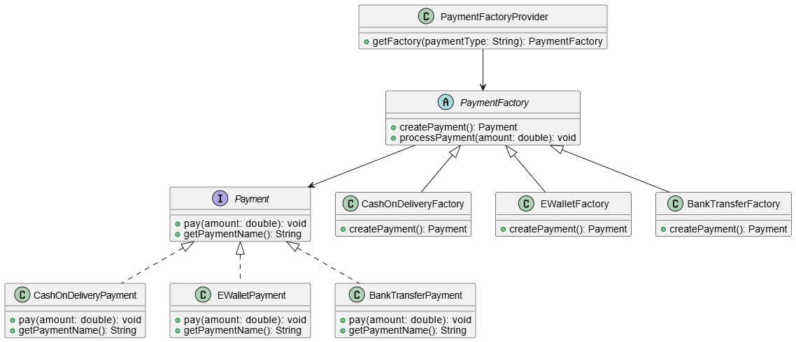

4. Tích hợp mô phỏng hoạt động (Client)
Dưới đây là mã nguồn mô phỏng lại luồng mua hàng thực tế của khách, tích hợp trọn vẹn hai mẫu thiết kế trên vào hệ thống bán sách.
java
// Trích xuất tại hàm main
// BƯỚC 1: Lấy cấu hình hệ thống (Singleton)
ConfigurationManager config = ConfigurationManager.getInstance();
DatabaseConnectionPool dbPool = DatabaseConnectionPool.getInstance();
// BƯỚC 2: Khách hàng chọn sách
Book sachDuocChon = new Book(3, "BK003", "Clean Code", "Robert Martin", 420000, "Công nghệ", 30);
double tongTien = sachDuocChon.getPrice() * 1;
// BƯỚC 3: Chọn phương thức thanh toán (Factory)
String luaChon = "EWALLET"; // Hoặc "COD", "BANK"
PaymentFactory factory = PaymentFactoryProvider.getFactory(luaChon);
// Thực thi thanh toán
factory.processPayment(tongTien);
-Sơ đồ UML:
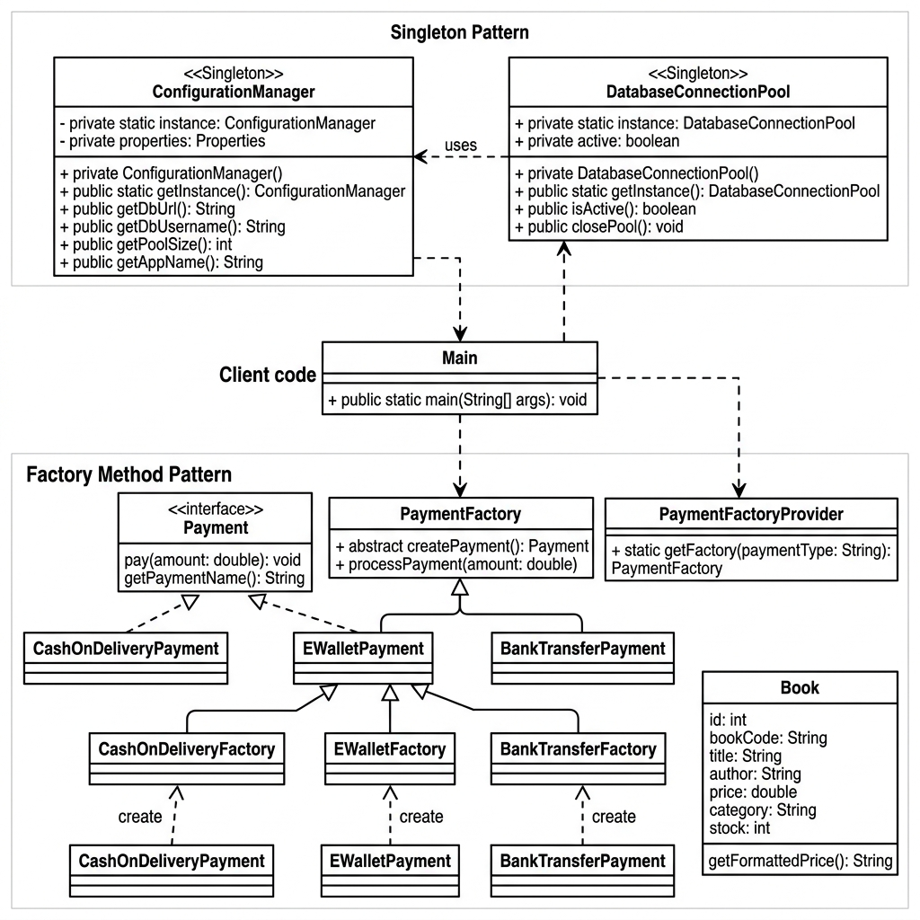

5. Kết luận và Bảng phân công nhiệm vụ
Việc áp dụng Singleton giúp hệ thống cấp phát và quản lý tài nguyên tập trung (Config, Connection Pool) rất hiệu quả. Đồng thời, Factory Method giúp luồng thanh toán trở nên vô cùng linh hoạt, hoàn toàn tuân thủ nguyên lý Open/Closed Principle (OCP) trong S.O.L.I.D.
STT | Họ Và Tên | Mã SV | Phân công nhiệm vụ | Mức độ hoàn thành
1 | Phạm Văn Phú | N22DCCN160 | Code, vẽ UML và lập luận mẫu Singleton (Database) | 100%
2 | Trần Hoàng Hải | N22DCCN124 | Code, vẽ UML và lập luận mẫu Factory (Thanh toán) | 100%
3 | Mai Vũ Tuấn Minh | N22DCCN152 | Viết tổng quan, tích hợp code (Main) và làm báo cáo | 100%

Link github: https://github.com/binkadev/BaoCaoC5-C6

